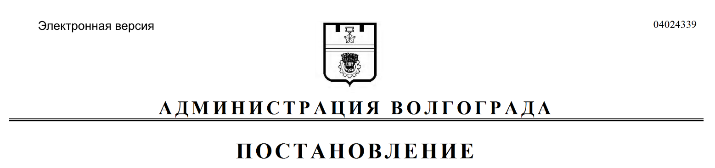
от 16.03.2023 № 239

О внесении изменений в постановление администрации Волгограда от 12 апреля 2022 г. № 381 «Об утверждении составов муниципальных комиссий по делам несовершеннолетних и защите их прав городского округа город-герой Волгоград»

Руководствуясь статьями 6, 7 Устава города-героя Волгограда, администрация Волгограда
ПОСТАНОВЛЯЕТ:
1. Внести в постановление администрации Волгограда от 12 апреля 2022 г. № 381 «Об утверждении составов муниципальных комиссий по делам несовершеннолетних и защите их прав городского округа город-герой Волгоград»
следующие изменения:
1.1. В составе комиссии по делам несовершеннолетних и защите их прав в Кировском районе Волгограда (далее – комиссия), утвержденном указанным постановлением:
1.1.1. Вывести из состава комиссии Дианову Е.В.
1.1.2. Ввести в состав комиссии Кулькину Александру Максимовну – главного специалиста администрации Кировского района Волгограда ответственным секретарем комиссии.
1.2. В составе комиссии по делам несовершеннолетних и защите их прав в Центральном районе Волгограда (далее – комиссия), утвержденном указанным постановлением, ввести в состав комиссии Подшибякину Валентину Евгеньевну – главного специалиста комиссии по делам несовершеннолетних и защите их прав администрации Центрального района Волгограда ответственным секретарем комиссии.
2. Настоящее постановление вступает в силу со дня его подписания и подлежит опубликованию в установленном порядке.

Глава Волгограда В.В.Марченко

